Bilgi-Belge Talep İşlemleri

Bilgi-Belge Talep İşlemleri ile Öğrenci ve Velilerin K12net üzerinden Belge taleplerini oluşturabilmeleri sağlanmıştır.
Öğrenci İşlemleri > Okul Kayıt > Bilgi-Belge Talep İşlemleri seçeneği yardımı ile Sistem üzerinden yapılan ayarlara göre ‘Öğrenci’ ve ‘Veli’ portallarından belge talebinde bulunulabilecek.
Talep ayarları için;
Öğrenci İşlemleri Ana Modülü altındaki Okul Kayıt ekranına geliniz. Sağ üst köşedeki işlemler butonu yardımı ile Bilgi- Belge Talep İşlemleri seçeneğini seçiniz.
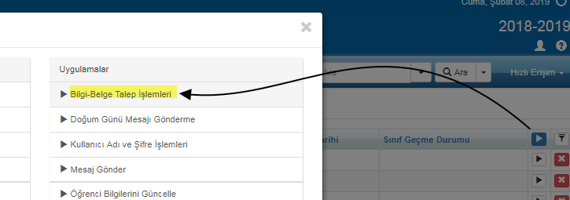
Aşağıdaki gibi bir ekran ile karşılaşacaksınız;
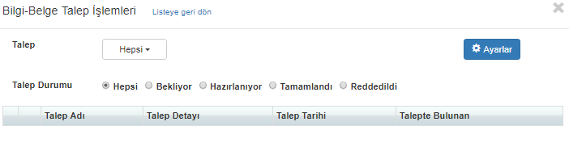

Talep: Ayarlar menüsünden eklediğimiz öğrenci ve velilerin portallarından talepte bulunabilecekleri Belgeler listelenecektir. Ancak Ayarlar Menüsünden eklenmesi durumunda listelenecektir.

Talep Durumu:
Hepsi: Gelen Taleplerin tamamı listelenecektir.
Bekleyen: Gelen talepler doğrudan Bekleyen konumundadır. ilk sırada en son gelen talebe ulaşabileceklerdir.
Hazırlanıyor: Personel tarafından talep detayından hazırlanıyor duruma getirilen talepler listelenecektir.
Tamamlandı: Personel tarafından talep detayından Tamamlandı duruma getirilen talepler listelenecektir.
Reddedildi: Personel tarafından talep detayından Reddedildi duruma getirilen talepler listelenecektir.
Ayarlar: Okul Yönetimi Öğrenci ve Veli Portallarından, öğrenci ve velilerin belge taleplerinde bulunabilmeleri için; talepte bulunulabilecek dokümanların listelerini oluşturmaları gerekmektedir. Bu ekranda Okul- Yönetimin Öğrenci-Veliye hazırlayıp verebileceği dokümanların listesi oluşturulacaktır.
Bu ayarlar birden fazla müdürlüğü olan okullarımızda Kurum seviyesinden de yapılabilir. Tüm okullarınızda ortak belgeler olacak ise Kurum seviyesinden tanımlama yapılabilir. Hem alt müdürlükten hem Kurum seviyesinden tanımlama yapıldığında yalnızca alt müdürlükten yapılan tanımlamalar öğrenci-veli portalına yansıyacaktır.
Ayarlar butonuna tıkladıktan sonra aşağıdaki ekran ile karşılaşacaksınız. Daha önce eklenen belge var ise bu alanda listelenecektir. Silme ya da düzenleme yapılabilir.
Ancak Bekleyen Durumda olan bir talep var ise silme işlemi gerçekleşmeyecektir.
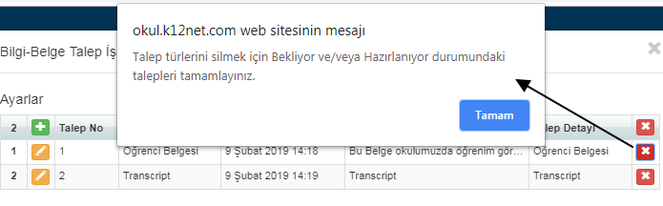

Yeni bir Belge eklemek için Yeşil Ekle butonuna tıklayınız.
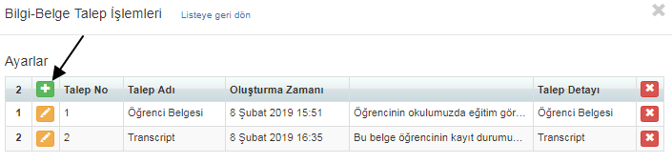

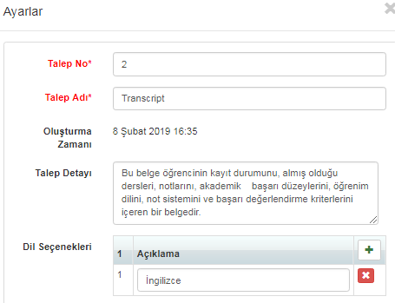
Talep Numarası: otomatik olarak en son eklenenin bir üstü olacak şekilde gelmekte.
Talep Adı: Belge İsmi, Ör:”Transkript”
Oluşturma Zamanı: Tarih ve saat otomatik olarak gelecektir.
Talep Detayı: Detay, bu alana belge detaylar girilebilecektir. Ör: Bu belge öğrencinin kayıt durumunu, almış olduğu dersleri, notlarını, akademik başarı düzeylerini, öğrenim dilini, not sistemini ve başarı değerlendirme kriterlerini içeren bir belgedir.(Personel Portalında bilgi amaçlı eklenir)
Dil Seçenekleri: Türkçeye ilave olarak, dokümanın hazırlanabileceği diller bu bölümde eklenecektir. Ör: ‘İngilizce’ yazılıp, “+” tuşu seçildiğinde, İngilizce listelenecek.

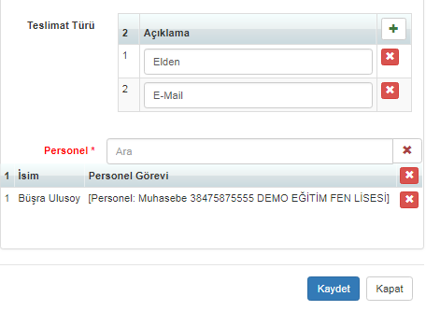
Teslimat Türü: Okul yönetimi belgeyi hangi yöntemler ile teslim edecek ise o yöntemler eklenmelidir.
Personel: Öğrenci-Veli Portalından talep oluşturulduğunda bildirim düşmesi istenilen personel “Doküman Talebinde Bildirim alacak Personel” listesinde listelenmektedir. Bu listeye eklemeye veya çıkarılma yine bu alanda yapılacaktır.
Öğrenci-Veli Portalı
Öğrenci veli kendi portalına girdikten sonra Online Hizmetler ekranı > Bilgi-Belge Talep İşlemleri seçeneği ile belge talebinde bulunabilirler.
Eğer bu alan yok ise Kullanıcı yetkilendirme yapılarak velilere bu ekran açılmalıdır.
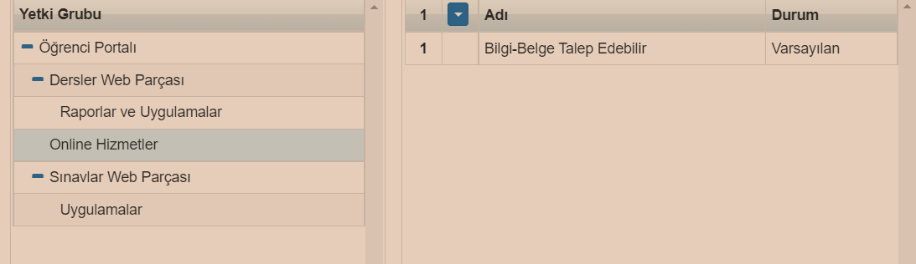
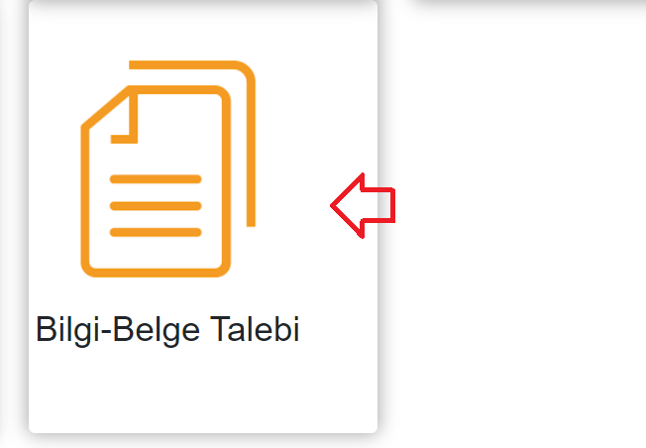
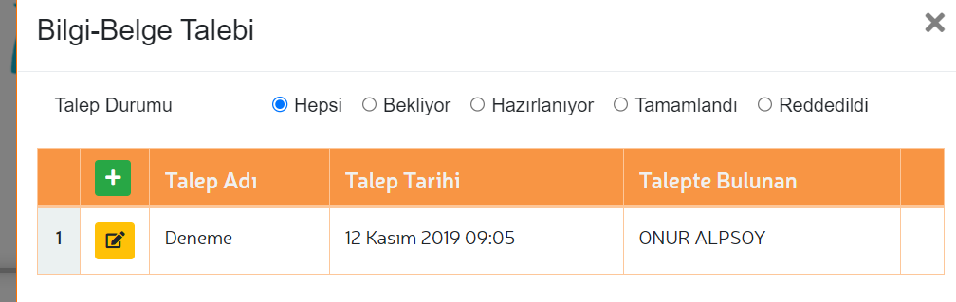

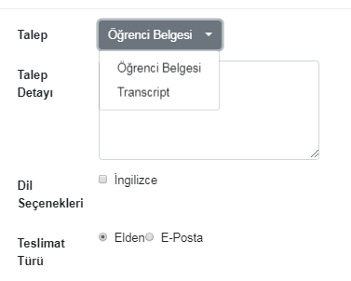
Öğrenci-Veli talepte bulunmak istediği dokümanı Talepler Dropdown menüden seçtikten sonra taleple ilgili detayları yazabilecek.
Talebin desteklediği dillerde, Dil Tercihleri arasında yer alacak. Teslimat Türü bu alandan belirlenecek.
Okula taleple ilgili herhangi bir mesaj iletilmek isteniyorsa, Mesaj alanına yazılarak ‘Gönder’ sekmesi seçilecek.
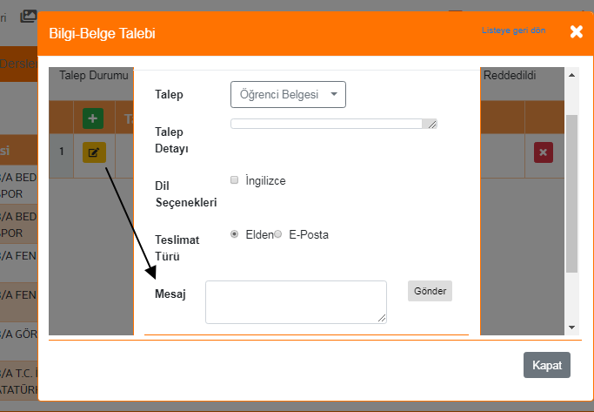
Kaydet seçildiğinde, Ayarlar ekranında seçilen personele taleple ilgili bildirim iletilecektir.
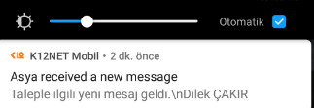

Okul ve Öğrenci-Veli tarafında da ‘Bekleyen Talepler’ alanında listelenecektir. Sırası ile Talebin hazırlanma, tamamlanma süreci ilgili sekmelerden izlenebilecektir.
Yapılan Talep Personel Portalına aşağıdaki şekilde yansıyacaktır.
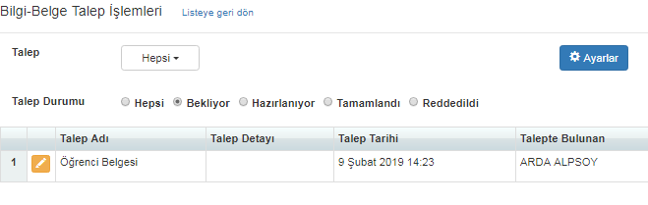
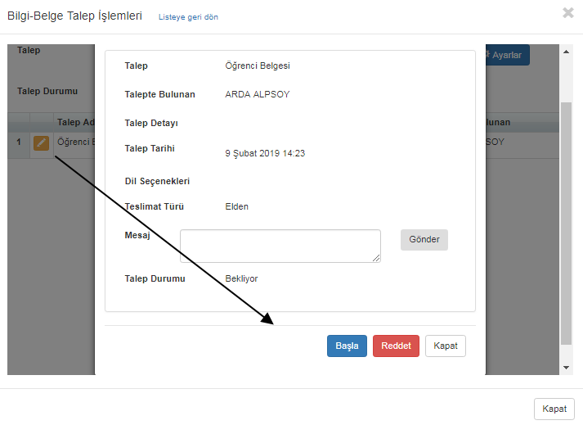
Talep durumu seçilip kaydet seçildikten sonra, Öğrenci-Veli talebi yapan kişiye bildirim gönderilecektir.
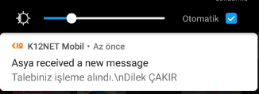
Başla butonuna tıklandığında Hazırlanıyor sekmesinde yar alacak, Reddet butonu ile ise talep reddedilerek Reddedildi sekmesinde yer alacak.
Talepler durumlarına göre sekmelerde yer alacaktır.
Yeni yapılan veya hazırlanmaya başlanmış talepler Bekleyen sekmesinde,
Hazırlanan talepler Hazırlanan Talepler Kısmında
Ret Edilen Taleplerde Ret Edilenler sekmesinde yer alacaktır.
Öğrenci-Veli’ye taleple ilgili bildirim geldikten sonra o taleple ilgili olarak herhangi bir düzenleme aktif olmayacaktır.
WEB SİTESİ ÜRÜN TANITIM VİDEOSU
www.k12net.com http://www.k12net.com/urun-videosu.html
REFERANSLAR BLOG
http://www.k12net.com/referanslar.html http://k12net-tr.blogspot.com

FACEBOOK TELEFON MAİL
http://www.facebook.com/k12net 0-(312)299.23.13 destek@k12net.com

